高雄市苓雅區中正國民小學100學年度第一學期
（五）年級彈性學習節數(慶生會)課程計畫
教材來源 |  | 自編 | 教學節數：學期共（4）節
設 計 者 |  | 五年級教學團隊 | 教學者 | 五年級教學團隊
學年/學期  學習目標 |  | 一、藉「班級慶生會」活動，搭起友誼橋梁，增進班級和諧氣氛，提高學習  興趣。  二、藉團體的力量幫助個人了解自己，發揮潛能與長處。  三、協助兒童彼此認識，互相了解，增進人際關係的和諧。  四、激發兒童常懷感謝之心，永記溫馨的師恩與友情。  五、能選購合適的物品，彼此分享與祝福。
融入重大議題之能力指標 |  | 【家政教育】  3-3-5運用消費知能選購合適的物品。  4-3-3運用溝通技巧與家人分享彼此的想法與感受。  【生涯發展】  1-4-1探索自我興趣、性向、價值觀及人格特質。
週次  日期 | 能力指標 |  | 單元名稱 |  | 節數 | 評量方式 | 備 註
五  0925  -  1001 | 本國語文領域  B-1-2-10-1能思考說話者所表達的目的。  C-1-2-5-3 能主動問候他人。  F-1-4-5 能利用卡片寫作，傳達對他人的關心。  健康與體育  2-2-3 了解、接納並尊重不同族群或國家的飲食特色。  2-2-4 運用食品及營養標示的訊息，選擇符合營養、安全、經濟的食物。  綜合活動  1-3-1 欣賞並接納他人。  1-3-3 在日常生活中，持續發展自己的興趣與專長。 |  | 大家來找碴 |  | 1 | 學生自評  同儕互評 | 【家政教育】  3-3-5  4-3-3  【生涯發展教育】  1-4-1
九  1023  -  1029 |  |  | 愛的小天使 |  | 1 | 學生自評  同儕互評 | 【家政教育】  3-3-5  4-3-3  【生涯發展教育】  1-4-1
十三  1120  -  1126 |  |  | 跳蚤市場 |  | 1 | 學生自評  同儕互評 | 【家政教育】  3-3-5  4-3-3  【生涯發展教育】  1-4-1
十七  1218  -  1224 |  |  | 聖誕派對 |  | 1 | 學生自評  同儕互評 | 【家政教育】  3-3-5  4-3-3  【生涯發展教育】  1-4-1
說明：
1.「教材來源」請註明教科書版本或自編教材。
2.「備註欄」請配合各單元名稱，列出可融入教學之重大議題「能力指標序號」，暨是否為「自編」單元。

高雄市苓雅區中正國民小學100學年度第一學期
（五）年級彈性學習領域（閱讀指導）課程計畫
教材來源 |  | 自編 | 教學節數：學期共 (4) 節
設 計 者 |  | 五年級教學團隊 | 教學者 | 五年級教學團隊
學期  學習目標 |  | - 能具體介紹所閱讀的書籍內容。  - 能欣賞他人的分享成果。  - 能說出在活動中的心得與想法。  - 能用欣賞並討論發表分享  - 瞭解自己所應負的責任與工作內容。  - 能參與小組分工，與同學合作，完成分工內容。
融入重大議題之能力指標 |  | 【生涯發展教育】  1-2-1認識有關自我的觀念  2-2-1認識不同類型的工作角色  4-2-1瞭解個人具有不同的特質  【環境教育】  1-2-1覺知環境與個人身心健康的關係。  1-2-2覺知自己的生活方式對環境的影響。  【兩性教育】  1-2-2瞭解兩性在團體中均扮演重要的角色  3-2-2欣賞兩性的創意表現
週次(日期) | 能力指標 |  | 單元名稱 |  | 節數 | 評量方式 | 備 註
三  0911  -  0917 | 語文  B-2-1 能培養良好的聆聽態度。  C-2-3 能表現良好的言談。  C-2-4 能把握說話重點，充分溝通。  E-2-8 能共同討論閱讀的內容，並分享心得。 |  | 羽毛男孩 |  | 1 | 口頭分享  實作評量  態度觀察  心得分享 | 【生涯教育】  1-2-1  4-2-1
八  1016  -  1022 | 語文  B-2-1 能培養良好的聆聽態度。  C-2-3 能表現良好的言談。  C-2-4 能把握說話重點，充分溝通。  E-2-8 能共同討論閱讀的內容，並分享心得。 |  | 天使雕像 |  | 1 | 口頭分享  實作評量  態度觀察  心得分享 | 【環境教育】  1-2-1  1-2-2  【兩性教育】  1-2-2
十三  1120  -  1126 | 語文  B-2-1 能培養良好的聆聽態度。  C-2-3 能表現良好的言談。  C-2-4 能把握說話重點，充分溝通。  E-2-8 能共同討論閱讀的內容，並分享心得。 |  | 陪我走到世界盡頭 |  | 1 | 口頭分享  實作評量  態度觀察  心得分享 | 【兩性教育】  3-2-2  【生涯教育】  4-2-1
十七  1218  -  1224 | 語文  B-2-1 能培養良好的聆聽態度。  C-2-3 能表現良好的言談。  C-2-4 能把握說話重點，充分溝通。  E-2-8 能共同討論閱讀的內容，並分享心得。 |  | 我的同班同學 |  | 1 | 口頭分享  實作評量  態度觀察  心得分享 | 【兩性教育】  3-2-2  【生涯教育】2-2-1
高雄市苓雅區中正國民小學100學年度第一學期
五年級彈性學習節數(戶外教學暨環境教育自編教材)學習領域課程計畫

教材來源 |  | 自編 | 教學節數：學期共 (7) 節
設 計 者 |  | 五年級教學團隊 | 教學者 | 五年級教學團隊
學期  學習目標 |  | - 配合各科教學。  - 藉由參觀奇美博物館、七股鹽田，進而培養愛護環境的人文情懷。  - 培養團隊合作精神。  - 充實學生知識，增廣建聞並訓練學生運用智慧，從事觀察、記憶、分析與判斷的能力，以開闊其胸襟，熱愛大自然。  - 認識海洋的生態環境。  - 了解海洋生態與人類生活息息相關。  - 能關懷海洋目前所面臨的生態危機。
融入重大議題之能力指標 |  | 【環境教育】  2-2-3 能比較國內不同區域性環境議題的特徵。  3-2-1 了解生活中個人與環境的相互關係，並培養與自然環境相關的個  人興趣、嗜好與責任。  4-2-3 能分析評估國內區域性環境問題發生原因，並思考解決之道。  4-2-4 能運用簡單的科技以及蒐集、運用資訊來探討、了解環境及相關  的議題。  【家政教育】  3-3-2 能在食衣住行育樂等活動中表現對生態環境與資源的珍惜與關  懷。  【生涯發展】  3-2-1覺察如何解決問題及做決定。  3-2-2培養互助合作的工作態度。  3-2-3 培養規劃及運用時間的能力。  【資訊教育】  4-3-2 能找到合適的網站資源、圖書館資源及檔案傳輸等。  4-3-3 能利用資訊科技媒體等搜尋需要的資料。
週次(日期) | 能力指標 |  | 單元名稱 |  | 節數 | 評量方式 | 備 註
十  1104 | 語文  B-2-2-3-3能發展仔細聆聽與歸納要點的能力  C-2-2-4-4能運用合適的語言，與人理性溝通  F-2-1-1 能養成觀察周圍事物，並寫下重點的習慣  自然  1-1-5-1學習運用適合的語彙，來表達所觀察到的事物  1-1-5-3養成注意周邊訊息做適切反應的習慣  3-1-0-1能依照自己所觀察到的事物說出來。  3-1-0-2相信每個人只要仔細觀察，常可有新奇的發現。  4-1-1-1喜歡探討感受發現的樂趣。  健  6-2-3參與團體活動，體察人我互動的因素及增進方法。  7-2-5 調查、分析生活週遭環境問  與人體健康的關係。  綜  4-2-4 舉例說明保護及改善環境的活動內容。  3-2-1覺察如何解決問題及做決定。  3-2-2培養互助合作的工作態度。  3-2-3 培養規劃及運用時間的能力。  4-3-2 能找到合適的網站資源、圖書館資源及檔案傳輸等。  4-3-3 能利用資訊科技媒體等搜尋  需要的資料。 |  | 戶外教學（融入環境教育－水臺灣4節） |  | 7 | 口試  實作  報告 | 【環境教育】  2-2-3  3-2-1  4-2-3  4-2-4  【家政教育】  3-3-2  【生涯發展】  3-2-1  3-2-2  3-2-3  【資訊教育】  4-3-2  4-3-3

說明：
1.「教材來源」請註明教科書版本或自編教材。
2.「備註欄」請配合各單元名稱，列出可融入教學之重大議題「能力指標序號」，暨是否為「自編」單元。

ㄧ、主要活動
1.老師說：「海洋是生命之母，海洋孕育了無數的生命，臺灣四面環海，擁有1,600公里的海岸線，周遭生存著豐富的海洋生物，猜猜看，臺灣的海洋生物有幾種？」
（珊瑚礁是海洋生態系中，生物多樣性最豐富的地區，故素有「海洋中的熱帶雨林」之稱。它所孕育的海洋生物種類，令人嘆為觀止，如海藻、珊瑚、海綿、蝦、蟹、貝、多毛類、海膽、海參、海百合、海鞘等等。根據目前的調查紀錄，臺灣有超過兩千三百種的海水魚、六百種海藻、四百種蝦子、三百四十六種螃蟹、三百種珊瑚和超過一百五十種的棘皮動物、二千五百種或更多的貝介、六百種海藻、五種海草、十四種海蛇、五種海龜、五十種海鳥、七種鯨魚、二十五種海豚、以及更多的未經完全調查研究記錄的蠕蟲、蟲等海洋無脊椎動物和浮游動、植物。整體而言，在這個不足世界0.3％面積的島嶼四周，卻有著超過世界1/10的海洋生物種類，而在36,000平方公里的陸地上，更有超過136種的淡水魚，其間還有38種是特有種，在在都顯現了臺灣水域生物多樣性的豐富面貌。
2.「說說看，海洋具有哪些功能？」
根據小朋友收集的資料，填寫學習單。
（豐富多種類的海洋不但提供人類食物、醫藥與休憩等多功能的需求，也藉由保護海岸、分解廢棄物、調節氣候、提供新鮮空氣等等）
二、歸納
「和同學一起討論海洋目前出現了哪些問題？我們應該如何解決？」
（臺灣海洋環境的破壞，主要仍是過度捕撈、汙染及棲地破壞。國人愛吃海鮮，更愛吃活海鮮、魚翅、海馬……，而且吃的種類有夠多，可以說到了無所不吃，愈稀有愈流行，即愈貴的地步。由於市場需求，必然使得臺灣漁獲的壓力高居不下，由光復時的兩萬公噸到今天的135萬公噸，早已超過最適當的捕獲量。過度捕撈、非法捕撈、毒魚、炸魚、沿海地區的濫建及汙染、海洋棲地的破壞、垃圾等廢棄物的海拋，已造成海洋生物種類和數量的大量減少，甚至絕滅，而一些自然的災害，如聖嬰現象、颱風、甚至異常季風所造成的冷水團上升，更使得本來已惡化的情況雪上加霜。希望大家都能節制自己的食慾，不要過度補撈魚蝦貝類，讓原本美麗婆娑的「水」臺灣，能早日恢復豐富多樣的海洋風情。）


年 班 號
姓名
水臺灣

海洋是生命之母，海洋孕育了無數的生命，臺灣四面環海，擁有1,600公里的海岸線，周遭生存著豐富的海洋生物，查查看，臺灣的海洋生物有幾種？
名稱 | 海水魚 | 蝦子 | 海龜 | 海蛇 | 螃蟹 | 珊瑚
種類數量 | 2300種 | 400種 | 種 | 種 | 種 | 種
名稱 | 海豚 | 鯨魚 | 海鳥 | 海草 | 海藻 | 棘皮動物
種類數量 | 種 | 種 | 種 | 種 | 種 | 種

說說看，海洋具有哪些功能？

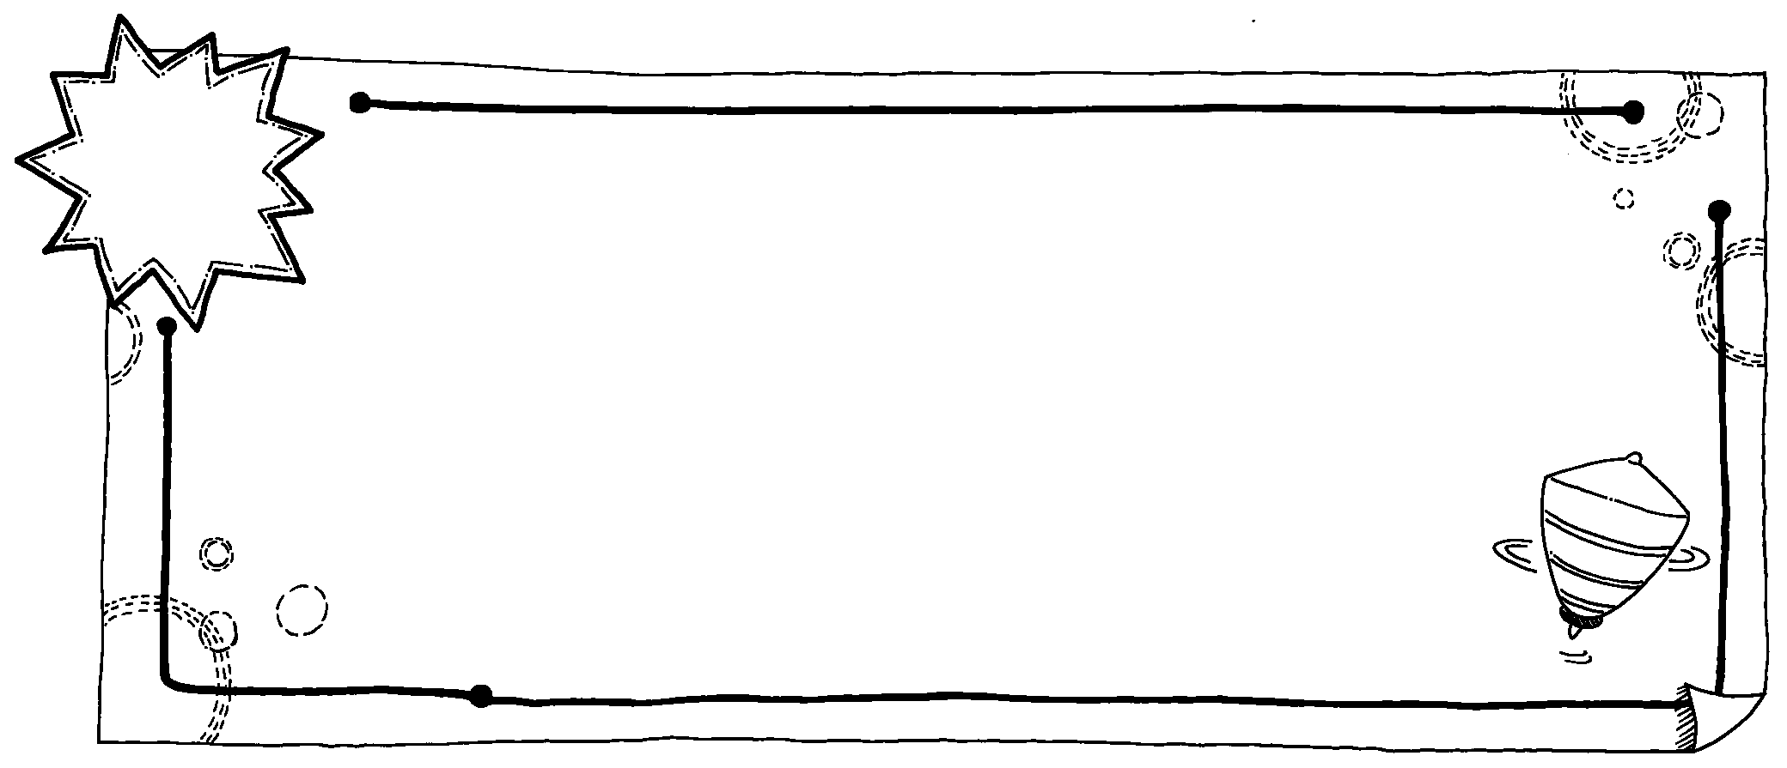

和同學一起討論海洋目前出現了哪些問題？我們應該如何解決？

評 量 項 目 | 學生自評 | 教師複評
1.能查出臺灣的海洋生物種類。
2.能說出海洋所具備的功能。
3.能和同學討論保護海洋生態的方法。

